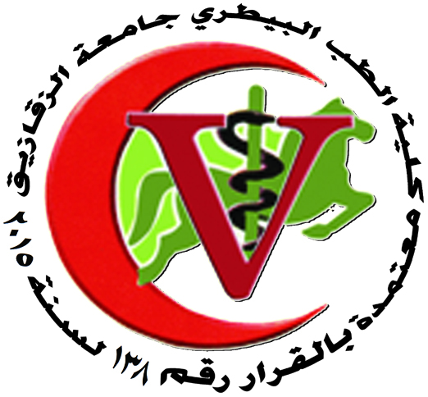
كلية الطب البيطرى
قسم الجراحة والتخدير والأشعة
السمات المميزة لقسم الولادة
- رؤية ورسالة القسم
- إنشاء وحدة التلقيح الاصطناعي
- خطة السيمنارات العلمية
- الدورات التدريبية
- الابحاث المنشورة دوليا ومحليا
- التعاون الدولى فى مجال البحث العلمى ( المانيا- النمسا- بلجيكا- امريكا-انجلترا- الصين- اليابان- السعوديه)
7 - تأسيس وحدة الموجات فوق صوتية بالاتى
- جهاز موجات فوق صوتية ملون

رئيس القسم

أ.د./ عاطف بدر مهدي

